**参考Wheeltec倒立摆产品**

直流减速电机

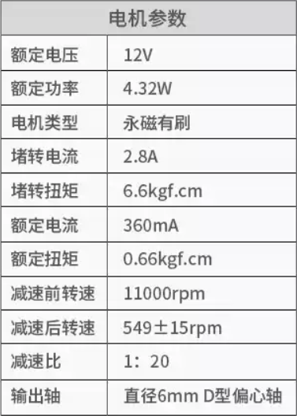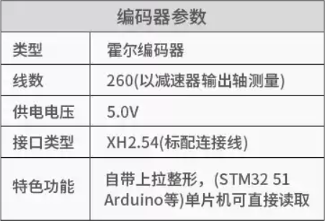

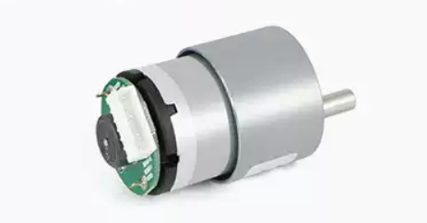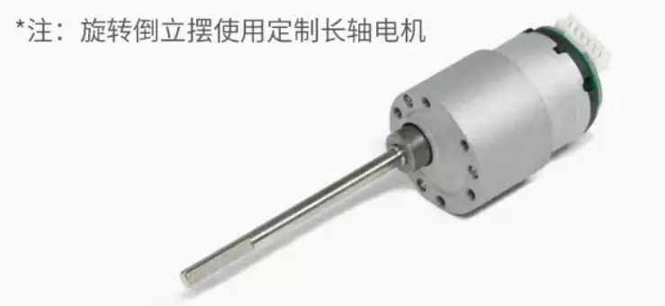

**定制长轴电机（详情**

**https://www.taobao.com/list/item/568396197950.htm?spm=a21wu.12321156.recommend-bottom.18.50a83887xl3MW1）**

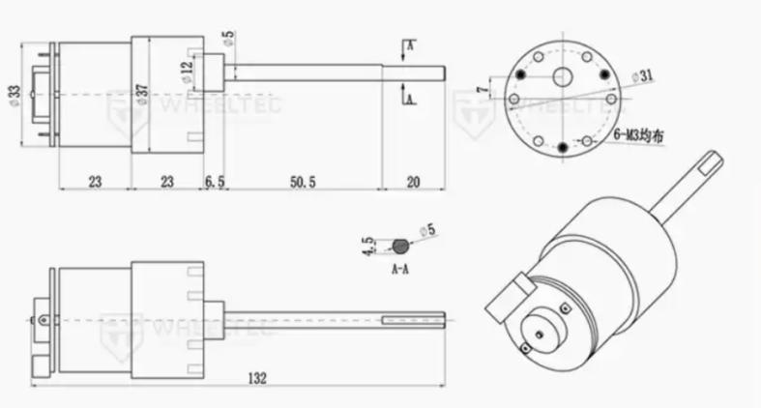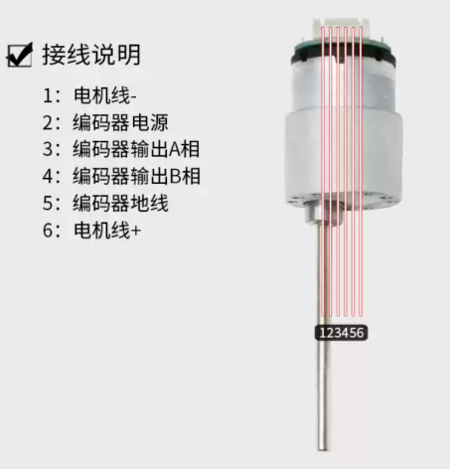

设计思路：

PWM控制器->齿轮电机

控制器->伺服驱动器->伺服电机->编码器(反馈)